Descripción general de la especificación del caso de uso:
- Registrar cliente: El invitado ingresa su DNI, apellido y nombre, provincia, localidad y código postal. El sistema registra al cliente.
- Registrar inicio de sesión: El invitado ingresa su usuario y contraseña. El sistema inicia la sesión con el rol que le corresponde.
- Registrar cierre de sesión: El cliente o el administrador cierra su sesión. El sistema finaliza la sesión.
- Registrar reserva: El cliente elige el hotel, las fechas y las habitaciones que quiere reservar. El sistema registra la reserva pendiente de pago.
- Verificar disponibilidad: El sistema controla que haya habitaciones disponibles del tipo y la cantidad pedidos para el período seleccionado.
- Abonar reserva: El cliente paga la reserva con tarjeta de crédito o débito. El sistema registra el pago y confirma la reserva.
- Listar reserva: El cliente consulta sus reservas. El sistema muestra los datos y el estado de cada reserva.
- Cancelar reserva: El cliente cancela una reserva propia, o el Timer la cancela si 5 días antes del ingreso no fue pagada. El sistema cancela la reserva y notifica al cliente.
- Registrar hotel: El administrador ingresa los datos de un nuevo hotel. El sistema registra el hotel.
- Actualizar hotel: El administrador modifica los datos de un hotel existente. El sistema registra los cambios.
- Listar hotel: El administrador consulta los hoteles registrados. El sistema muestra los datos de cada hotel.
- Eliminar hotel: El administrador elimina un hotel existente. El sistema lo da de baja.
- Registrar tipo de habitación: El administrador ingresa los datos de un nuevo tipo de habitación. El sistema registra el tipo de habitación.
- Actualizar tipo de habitación: El administrador modifica los datos de un tipo de habitación existente. El sistema registra los cambios.
- Listar tipo de habitación: El administrador consulta los tipos de habitación registrados. El sistema muestra los datos de cada uno.
- Eliminar tipo de habitación: El administrador elimina un tipo de habitación existente. El sistema lo da de baja.
- Registrar tarifa: El administrador ingresa el tipo de habitación, la temporada (baja, media o alta) y el precio de una nueva tarifa. El sistema registra la tarifa.
- Actualizar tarifa: El administrador modifica los datos de una tarifa existente. El sistema registra los cambios.
- Listar tarifa: El administrador consulta las tarifas registradas. El sistema muestra los datos de cada tarifa.
- Eliminar tarifa: El administrador elimina una tarifa existente. El sistema la da de baja.
Especificación Caso de uso
- Nombre del CU: Registrar reserva
- Tipo de caso de uso: Base
- Objetivo/Descripción del CU: El cliente registra una reserva. Selecciona el hotel y la fecha de ingreso y de egreso. Luego, el/los tipos de habitación que desee y selecciona una cantidad para cada una. Después el sistema muestra el total y el cliente registra la reserva y decide si la abona en el momento. Por último, el sistema muestra el número de reserva.
- Actor principal: Cliente
- Actor secundario: No aplica
- Autor: Grupo 8
- Fecha creación: 03/11/2026
- Precondiciones: El cliente inició sesión en el sistema. El hotel, los tipos de habitaciones y las tarifas están registradas en el sistema.
- Punto de extensión: Abonar reserva en el paso 8. Si el cliente presiona “Registrar reserva y abonar”
- Flujo normal:
- El cliente inicia el caso de uso “Registrar reserva”.
- El sistema muestra la interfaz, con fecha y hora, carga los datos del cliente y de los hoteles disponibles.
- El cliente selecciona el hotel e ingresa la fecha de ingreso y de egreso.
- Para cada tipo de habitación:
  - El cliente presiona “Agregar nueva habitación”.
  - El sistema agrega una fila y carga los tipos de habitaciones disponibles.
  - El cliente selecciona el tipo de habitación e ingresa la cantidad.
  - El sistema muestra el subtotal según la tarifa.
- El cliente oprime “Continuar”.
- Se incluye el caso de uso “Verificar disponibilidad”.
- El sistema muestra el total de la reserva.
- El cliente oprime “Registrar reserva” o “Registrar reserva y abonar”.
- El sistema registra la reserva en estado pendiente de pago, y muestra el número de reserva correspondiente y finaliza el caso de uso. Si se extendió a “Abonar reserva”, la reserva va a estado de “confirmada”.
- Flujos alternativos:
A0: Cancelar.
  - En cualquier momento antes del paso 8 el cliente oprime “Cancelar”.
  - El sistema finaliza el caso de uso.

A1: No hay hoteles registrados.
2.1 El sistema informa que no hay hoteles registrados y finaliza el caso de uso.

A2: No hay tipos de habitaciones registradas.
4.2.1 El sistema informa que no hay tipos de habitaciones registradas para el hotel y continúa con el paso 3.

A3: No hay disponibilidad de habitaciones.
6.1 El sistema informa que no hay disponibilidad de las habitaciones seleccionadas y continúa con el paso 4.

A4: La fecha de ingreso es posterior a la de egreso.
3.1 El sistema informa que la fecha de ingreso debe ser anterior a la fecha de egreso y continúa con el paso 3.

- Postcondiciones: Reserva registrada en estado pendiente de pago, o confirmada si el cliente la abonó. Número de reserva informado al cliente.
- Interfaz tentativa del caso de uso.
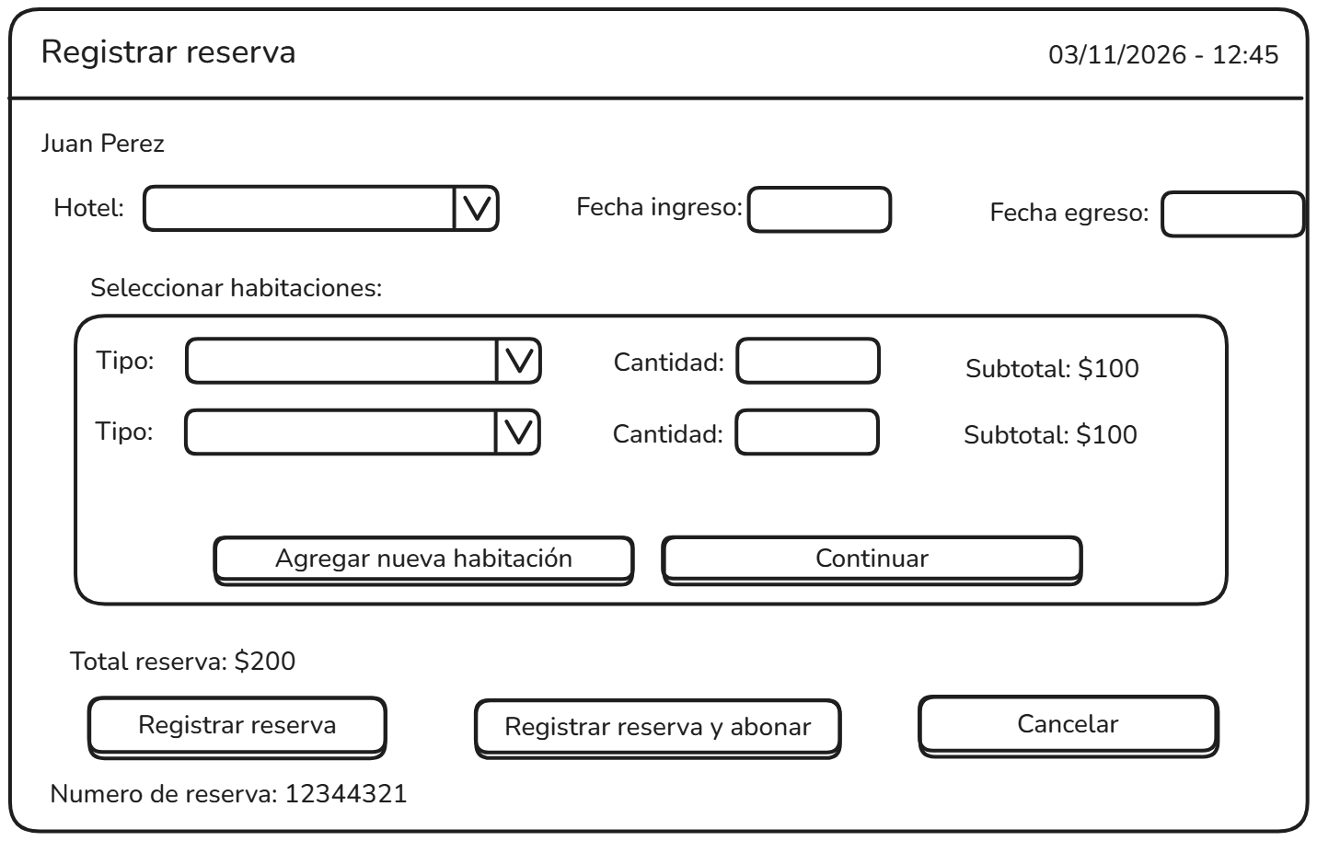

Especificación de caso de uso – Verificar disponibilidad

- Nombre del CU: Verificar disponibilidad
- Tipo de caso de uso: Incluido
- Objetivo/Descripción del CU: El sistema controla que haya habitaciones disponibles del tipo y la cantidad pedidos, en el hotel seleccionado, para el período de la reserva.
- Actor principal: No aplica (lo ejecuta el caso de uso “Registrar reserva”).
- Actor secundario: No aplica
- Autor: Grupo 8
- Fecha creación: 03/11/2026
- Precondiciones: El cliente seleccionó el hotel, las fechas y las habitaciones en “Registrar reserva”.
- Punto de extensión: No aplica
- Flujo normal:
- El caso de uso “Registrar reserva” inicia el caso de uso con el hotel, las fechas y las habitaciones seleccionadas.
- Para cada tipo de habitación, el sistema verifica que la cantidad de habitaciones libres en el período sea igual o mayor a la cantidad pedida.
- El sistema informa que hay disponibilidad y finaliza el caso de uso.
- Flujos alternativos:
A1: No hay disponibilidad
2.1 El sistema informa qué tipo de habitación no tiene disponibilidad suficiente y finaliza el caso de uso.

- Postcondiciones: Disponibilidad de las habitaciones verificada.

Especificación de caso de uso – Abonar reserva
- Nombre del CU: Abonar reserva
- Tipo de caso de uso: Extendido
- Objetivo/Descripción del CU: El cliente paga la reserva online con tarjeta de crédito o débito. Puede hacerlo al registrar la reserva o después.
- Actor principal: Cliente
- Actor secundario: No aplica
- Autor: Grupo 8
- Fecha creación: 03/11/2026
- Precondiciones: Existe una reserva en estado pendiente de pago.
- Punto de extensión: Paso 8 de “Registrar reserva”, si el cliente presiona “Registrar reserva y abonar”.
- Flujo normal:
- El cliente inicia el caso de uso, desde “Registrar reserva” o seleccionando una reserva pendiente de pago.
- El sistema muestra el total a pagar y solicita los datos de la tarjeta.
- El cliente selecciona el tipo de tarjeta e ingresa sus datos y presiona “Pagar”.
- El sistema procesa el pago, cambia la reserva a estado confirmada, muestra el comprobante de pago y finaliza el caso de uso.
- Flujos alternativos:
A0: Cancelar
En cualquier momento antes del paso 3, el cliente presiona “Cancelar”. La reserva sigue pendiente de pago y finaliza el caso de uso.
A1: Pago rechazado
4.1 El sistema informa que el pago fue rechazado y continúa en el paso 3.
- Postcondiciones: Pago registrado. Reserva en estado confirmada.

